PBO 2 Pertemuan 3
Nama : Lukmanul Hakim
Kelas : TI 1 S7
MK : PBO 2
Tugas : 3

- Hasil (17, 5), (-7, 2), dan (9, 0).
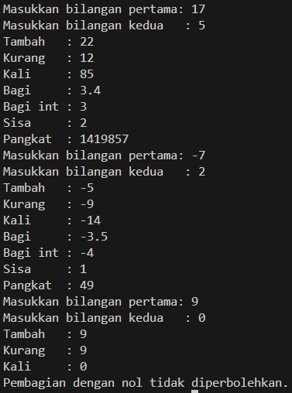
- Mengapa -7 // 2 dan -7 % 2
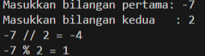
- -7 // 2 hasilnya -4 karena operator // (floor division) menghasilkan -4 karena Python membulatkan hasil -3.5 ke bawah (ke arah kiri pada garis bilangan) ke bilangan bulat terdekat.

- -7 % 2 hasilnya 1 karena operator % (modulo) menghasilkan 1 karena mengikuti rumus matematika a - (n * (a // n)), di mana hasilnya selalu memiliki tanda yang sama dengan bilangan pembagi.

- Divmod()
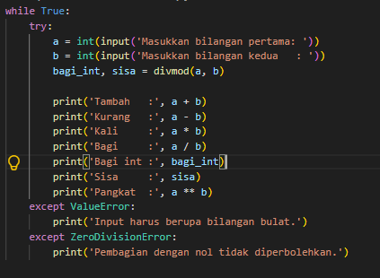

Praktikum 2
- Tambahkan route /kurang, /kali, /bagi, dan /sisa
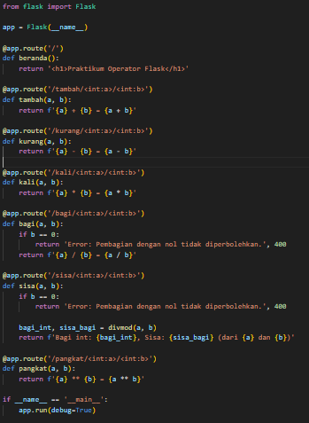
- Halaman bakal tampil not found(halaman tidak ditemukan) karena route tersebut tidak ada/ tidak dibuat di kodenya
- Karena routenya sesuai dengan yang dibuat di kodenya, jadi halamannya ditemukan jadi bakal tampil.

Praktikum 3 kalkulator dengan form

